Тема урока: «Правописание не- и ни- в отрицательных наречиях.»

Цель урока: закрепление навыка написания не и ни в наречиях и других частях речи. Умение отличать отрицательные наречия от отрицательных местоимений.
Задачи:
- обучающие: добиться усвоения правила правописания Е и И в отрицательных наречиях
-развивающие: формировать навык самостоятельной работы по овладению новым материалом, развивать умение пользоваться ранее приобретенным багажом знаний
-воспитательные: воспитывать внимание к слову, к товарищам, ответственное отношение к работе.
Формы работы учащихся: самостоятельная, парная, индивидуальная, фронтальная
Оборудование: карточки с индивидуальными заданиями, мультимедийный проектор, ноутбук (с информацией РЭШ)
Педагогические технологии: ИКТ, дифференцированное обучение.
Ход урока:
- Организационный момент
- Опрос.
3.Проверка домашнего упражнения.
Учащиеся рассказывают правило о слитном и раздельном написании НЕ с наречиями на о и е.
4.На доске словосочетания .Их надо списать в тетрадь ,определив часть речи в словах с НЕ..( слайд1)
(Не)глубокое озеро;( не) глубокий , а мелкий ручей; проявить( не)решительность; (не)разлучные друзья;( не)кому рассказать,( ни)кто (ни)чего не узнал ;не думал (ни) о чем; (не)объятные поля ;еще (не) исследованная местность; (ни)кем (не) проверенный маршрут; вошел (не)кто в черном пальто; (ни) к кому не заходи
Взаимопроверка(учащиеся меняются тетрадями, проверяя работу товарища, сверяя ответы на доске ( слайд 2_ )
Найдите в нашей записи отрицательные местоимения.
5.Вспомните правописание приставок не и ни с отрицательными местоимениями.:
(Работа с материалами Единой Коллекции цифровых образовательных ресурсов)

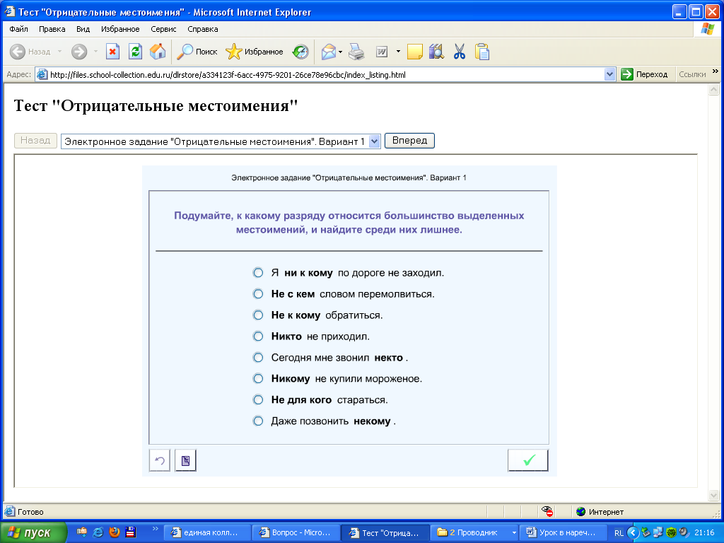

Делается вывод о написании приставок не и ни в отрицательных местоимениях.
(Приставка не в отрицательных местоимениях пишется под ударением ,а приставка ни – без ударения.)
6.Запишем предложения .На доске ученик записывает предложения.
.Смелый человек нигде не пропадет. (От какого слова образовано наречие нигде?)
Велика Россия ,а отступать некуда. Неоткуда взять воды.( От каких слов образованы наречия некуда , неоткуда? При помощи какого способа образования? Расставьте ударение в наречиях, Когда пишется приставка не , а когда приставка ни ?)
Делается вывод о написании приставок не и ни в отрицательных наречиях.
(Вывод: В отрицательных наречиях под ударением пишется не , без ударения- ни.)

7.Чтение и анализ параграфа 37.
8.Тренировочно- закрепительные упражнения (слайд3)
Вставьте пропущенные буквы в данные словосочетания, поставьте ударения..
Н…кому верить
Н…чего огород городить
Н…кто явился
Н…кто не пришел к Пете
Н…что пронеслось в воздухе
Н…кому помочь мне
Н…чему тут удивляться
Н…чему не верь
Н…чем поживиться
Вошел н…кто в черном плаще
Это было н…что.
Спешить н..куда
Н…где не было видно
Н…откуда не доносилось ни звука
Н…как не разберутся
Н…куда им ехать
(слайд4)-вариант правильных ответов.
9.Задание выполняется дифференцированно
Работа по карточкам
Группа.1Списать вставить пропущенные орфограммы
Мне ждать н..когда. Письма мне ждать н..откуда., В его прозе н..когда не бывает лишнего. Друг без друга не могут н..как. Ему н..когда сходить на почту. Отлетев н..сколько в сторону, утка села в камышах .Так тесно, что яблоку н..где упасть.
Группа 2 и 3. 1Списать вставить пропущенные орфограммы ,найдите отрицательные наречия и отрицательные местоимения, объясните их правописание
Н..когда в стране наречий жил очень странный гражданин. Н.. с кем и н..когда он не дружил, и дружбой он н..чуть не дорожил.. Н.. с кем он не общался, н..кому не помогал .Но как-то раз ,попав в беду ,он вдруг признался: « Без дружбы не прожить н..как , и дружба вовсе не пустяк»
Что общего в правописании отрицательных местоимений и отрицательных наречий?
А чем отличаются?
(У отрицательных наречий и местоимений одинаковое правило правописания приставок, а разные вопросы. Местоимения с предлогом пишутся в три слова.( ни с кем)( слайд5)-ответы
10.Далее следует разноуровневая работа с текстом. Каждому ученику выдается текст с индивидуальным заданием. Задания трех уровней.

Становилось все темнее .Н…где не видно огней .Н .. у кого было спросить, как добраться до поселка. Громко переговариваясь, путники стали располагаться на ночлег. Ночевать было н…где, и пришлось строить шалаш. Во время пути было потрачено много сил, но н…кто не жаловался на усталость. Кругом тишь, н…что не рождало звука, лишь верхушки деревьев покачивались от ветра.
Задание:
1 уровень .Списать текст ,вставить пропущенные орфограммы. Выделить приставки не и ни.
2 уровень Списать текст, вставить пропущенные орфограммы, подчеркнуть слова с пропущенными орфограммами как члены предложения.
- уровень. Списать текст, вставить пропущенные орфограммы, подчеркнуть слова с пропущенными орфограммами как члены предложения. Заполнить таблицу, выписав из текста словосочетания.

Местоимение + глагол | Наречие + глагол
- После выполнения задания работа сдается на проверку.
- (слайд5)
11.Учитесь различать написание:
Не кто иной, как---------никто иной
Не что иное, как----------ничто иное
Это был не кто иной, как мой школьный товарищ.
Никто иной этого сделать на смог.
Это было не чем иным, как простым фокусом.
Ничем иным он не занимался.
12.Домашнее задание: Выучить наизусть орфограмму 60, упр.229.или 230.

